«Телефон»
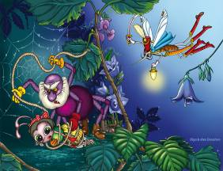

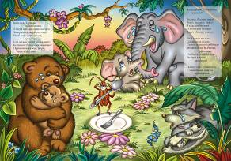


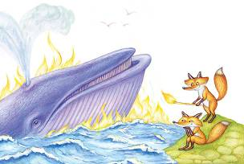
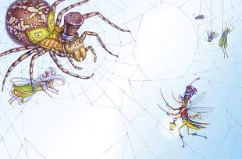
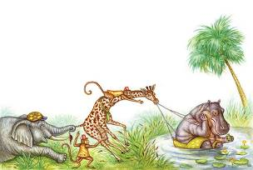

«Муха Цокатуха»
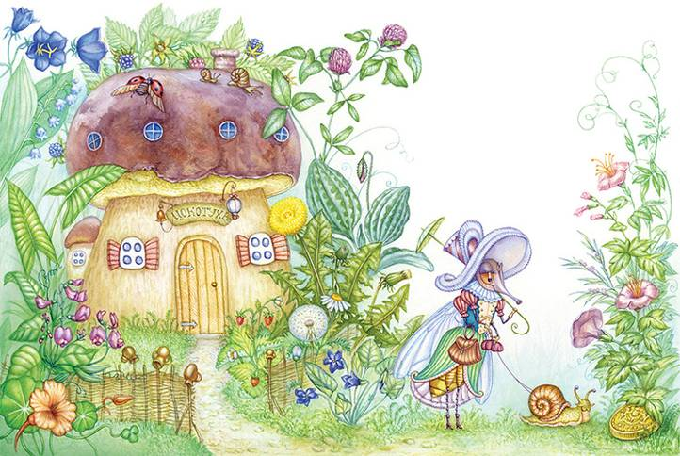

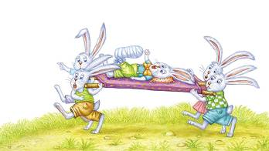
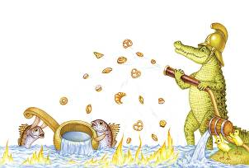
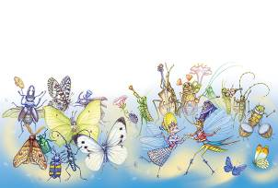
«Айболит»
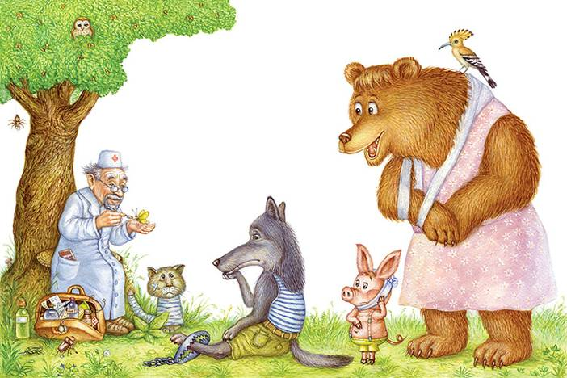

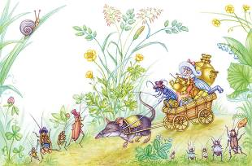
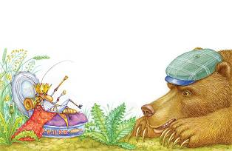
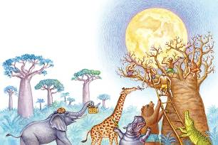

«Тараканище»
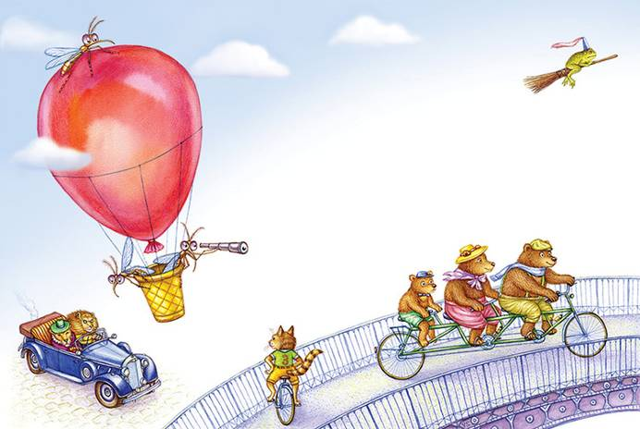

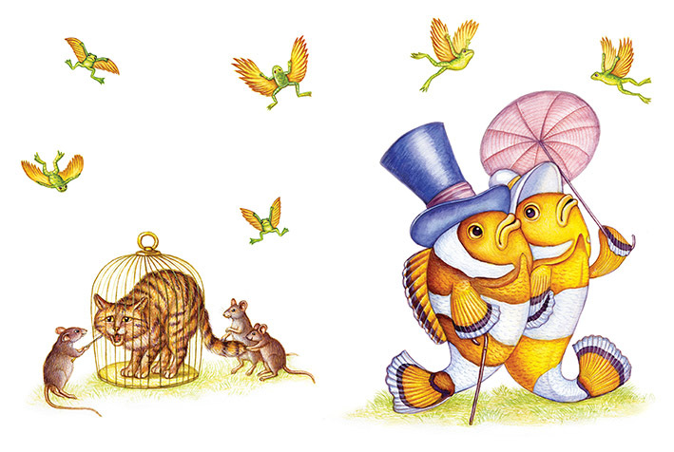
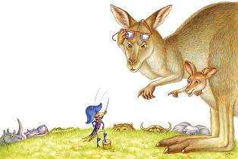
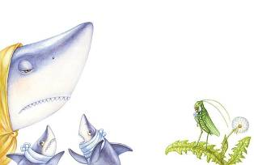


«Путаница»

Дидактическая игра: «Подбери картинку к сказке».
Образовательные задачи: Формировать у детей живой интерес к сказке. Побуждать детей к активному участию, использовать все окружающее пространство. Развивать речь и двигательную активность детей, имитационные навыки. Учить выразительно, произносить фразы, развивать актерские способности. Способствовать созданию положительных эмоциональных переживаний детей.
Развивающие: Продолжить обогащение словаря детей новыми словами. Развивать зрительное восприятие , внимание и логическое мышление.
Воспитательные: Воспитывать у детей любовь к чтению художественной литературы. Воспитывать доброжелательные отношения к сверстникам в совместной двигательной деятельности и решении познавательных задач.
Предварительная работа: Чтение сказок Корнея Ивановича Чуковского; просмотр DVD; рассматривание иллюстраций к сказкам, показ сказок на фланелеграфе, би-ба-бо и плоскостного театра. Создание в группе условий для совместной театрализованной деятельности воспитателя с детьми, показ детям различных видов театра их драматизации; рассматривание иллюстраций, обсуждение содержания сказок, подвижные игры, занятия по театрализованной деятельности, просмотр и прослушивание сказок на видео и аудиозаписях.
Правила игры: игрок должен правильно соотнести фрагменты картинки с игровым полем.

Дидактическую игру подготовила
Воспитатель ГБДОУ№47
Шершнева Наталья Владимировна.

